**基于Android的移动在线学习平台**

设计文档

**（Assignment4）**

**作者： 严可欣 17301019**

**目 录**

**第一章 项目简介**

**第二章 需求分析**

**第三章 迭代说明**

**第四章 文件结构**

**第五章 核心代码**

**第六章 运行截图**

**第一章 项目简介**

基于android studio开发的在线学习平台是为了满足互联网发展后，学生学习的多样化需求。学生在初次使用时需要进行注册，之后可以通过注册好的账户进行登录，查看选中的课程安排。平台提供多样的课程选择，学生可以在平台上进行搜索与浏览多媒体学习材料。当选中某课程时，可以查看课程详细信息与详细安排。

**第二章 需求分析**

本应用的主要受众是学生，根据分析有以下需求：

1．查看在线学习平台提供的课程列表

2. 导航至详细的课程介绍，例如课程信息，课程表，注册和日历等。

3. 登录在线学习平台

4.浏览和搜索可以是多媒体的学习材料。

**第三章 迭代说明**

根据老师要求，在这次作业中，将登陆注册部分进行迭代，采用了MVVM架构。

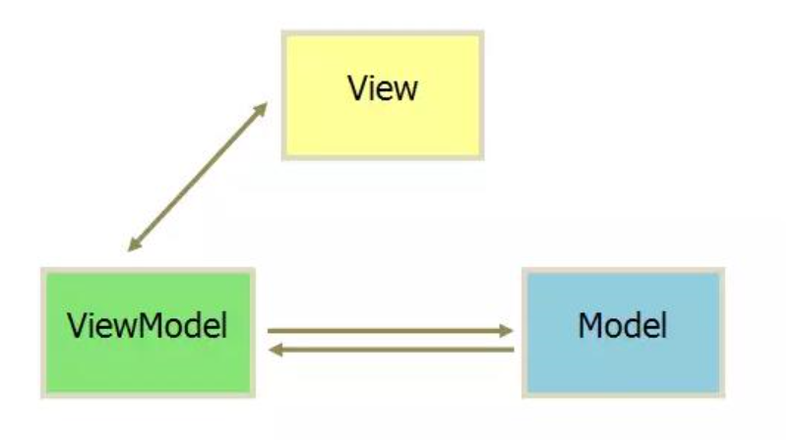

M:model,业务逻辑

V：加载视图，和layout通信，进行数据绑定与更新，对应Activity

VM：判断条件，逻辑实现

**第四章 文件结构**

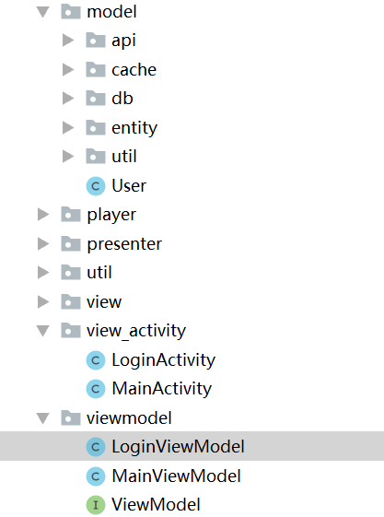

文件分为model、view_activity、viewmodel三层

**第五章 核心代码**

User类

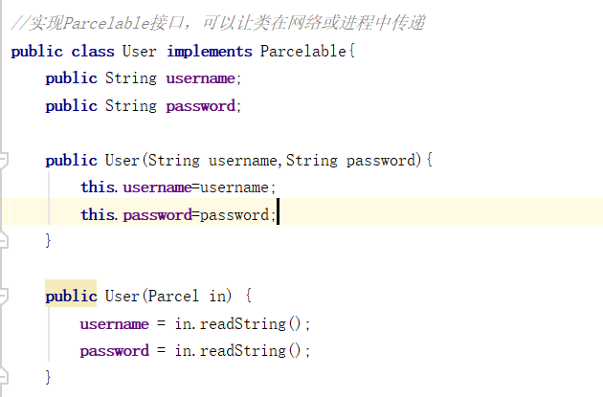

LoginActivity类

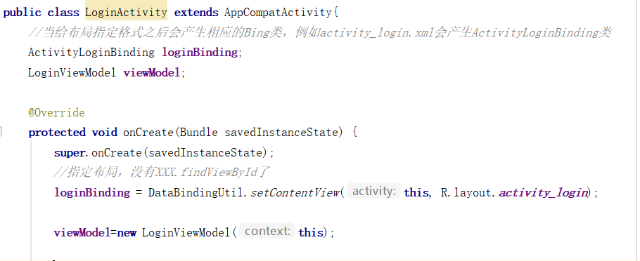

MainActivity类

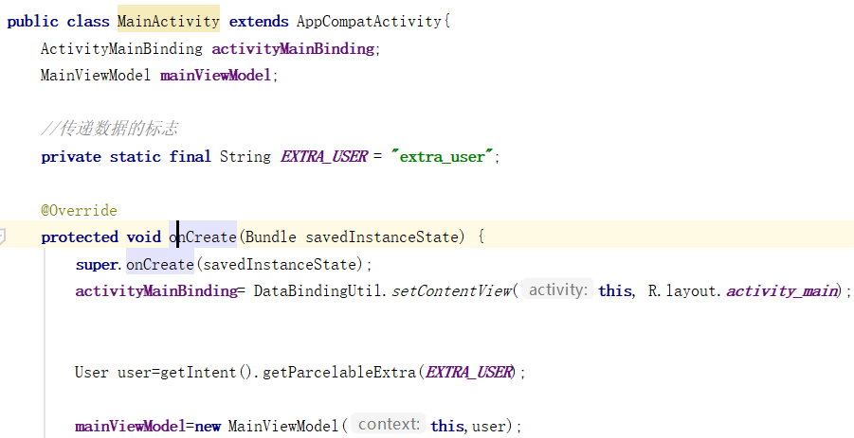

LoginViewModel类

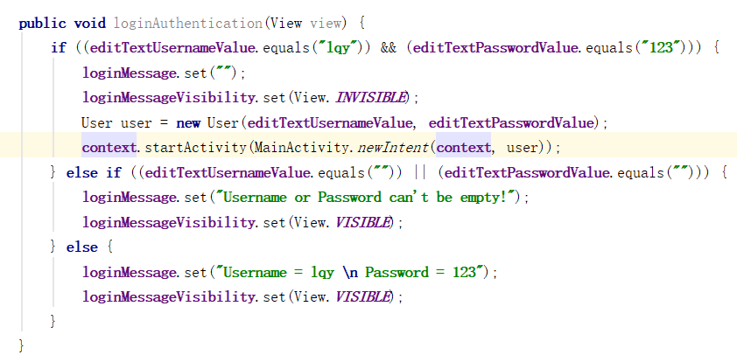

MainViewModel类

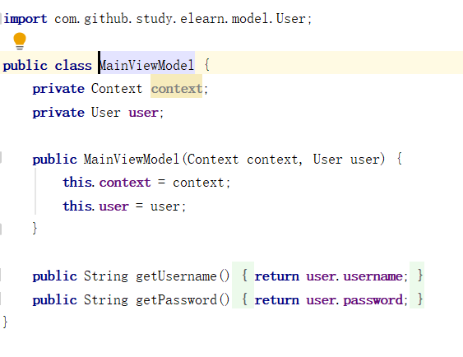

**第六章 运行截图**

